ÍNDICE
Propuesta, definición y análisis del proyecto. 2
1.1 Definición del proyecto. 2
1.1.1 Obtención de la información necesaria para la definición del proyecto. 2
1.1.2 Descripción detallada del proyecto. 2
1.1.3 Ámbito del proyecto. 2
1.1.4 ¿Adaptación o creación? 2
1.1.5 Conceptos básicos del proyecto software 3
Planificación del proyecto web. 4
1.1.6 Definición de tareas. 5
1.1.7 Estimación de tiempos. 5
Análisis del proyecto web. 6
1.1.8 Requisitos técnicos Web 6
1.1.9 Elementos del contenido. 6
1.1.10 Diseño gráfico. 6
1.1.11 Herramientas para Web 6
Ingeniería del proyecto web. 7
1.1.12 Diseño del software. 7
1.1.13 Diseño de datos. 7
1.1.14 Diseño del sistema. 9
1.1.15 Diseño de la interfaz de usuario. 10
1.1.16 Diseño del contenido. 10
Identificación y cuantificación de contingencias. 10
1.2 Aseguramiento de la calidad. 10

Propuesta, definición y análisis del proyecto.

1.1 Definición del proyecto.

1.1.1 Obtención de la información necesaria para la definición del proyecto.

Buscar información e ideas en páginas similares, en mi caso busque ideas en la web de Wuolah, una web de apuntes universitarios donde los usuarios suben y comparten apuntes.
También podemos ver que puede entrar o no en una web de ese estilo o que se suele ver en este tipo de web para añadirlo a nuestra página.

1.1.2 Descripción detallada del proyecto.

Math Notes es una web de notas y apuntes enfocada al mundo de las matemáticas y números. Los usuarios podrán crear apuntes con una serie de descripciones y tenerlas a mano guardadas en su página personal (Apuntes guardados) o también podrá guardar apuntes creados por otros usuarios que han querido ponerlos públicos.

1.1.3 Ámbito del proyecto.

Para el proyecto he usado por una parte para el lado del servidor el entorno Eclipse y para el cliente he elegido Visual Studio Code.
He elegido Eclipse por ser un entorno que ya conocía desde hace tiempo y lo veo bastante completo y sencillo de usar, fácil de hacer pruebas y lanzar el aplicativo. Para hacer comprobaciones de la Base de datos usaba Mysql Workbench.
Cabe destacar que para la realización del chatbot he usado SAP Conversational AI, un producto de SAP donde te dan las herramientas para crear un chatbot, entrenarlo y crear sus habilidades además de la sencillez que te da para poder añadir tu chatbot a tu web.
Para el lado del cliente he usado VSCode por la rapidez con la que puedes trabajar, la cantidad de plugins que te ayudan en tu trabajo y la sincronización del código con el archivo abierto permite ver lo que vas haciendo mientras codificas.

1.1.4 ¿Adaptación o creación?

La web viene de las típicas hojas y cuadernos de estudiantes llenas de fórmulas matemáticas y quise llevar eso a una web. También en parte es una adaptación de Wuolah pero enfocada a Fórmulas matemáticas y números, sin compra y venta de apuntes.

1.1.5 Conceptos básicos del proyecto software

Proyecto enfocado a guardar datos creados por un usuario y visualizarlos en una web. Poder compartir datos con otros usuarios y poder editarlos.

Planificación del proyecto web

1.1.6 Definición de tareas.

Se planifica lo que nuestra web va a poder realizar y sus alcances. Luego realizamos la web sin una parte de servidor, es decir una web sin ser funcional, solo con el lado del cliente.
Mediante la herramientas de Tareas de GitHub hacemos una lista de las tareas más próximas a realizar, si por el camino surge algún error se añadirá a la lista de tareas pendientes el resolverlo.
De esta forma vamos terminando tareas a medida que van apareciendo nuevas tareas conforme vamos avanzando hasta que cumplamos los alcances de la web.

1.1.7 Estimación de tiempos.

Para la primera semana el apartado de la web debería de estar acabado en su mayoría, puede que más tarde se tenga que añadir alguna web más. En la siguiente semana el diseño de la base de datos debe realizarse junto al login de la web, los servlet de cada una de las web deben crease de forma que todas las páginas estén conectadas.
Luego se ira resolviendo las tareas de la mas sencilla a la más complicada y cuando una acabe se avanzará a la siguiente. Si surge un error se detendrá el avance hasta resolverlo. En el caso de que el error lleve mucho tiempo se pasará a otra tarea o se simplificará la anterior.

Análisis del proyecto web

1.1.8 Requisitos técnicos Web

Los requisitos técnicos para el proyecto son un servidor tomcat donde subir este, el tipo de servidor será Java y JSTL. Como sistema de Base de datos usaremos Mysql con hibernate.
Para el chatbot necesitaremos una cuenta (puede ser gratuita lo que la volverá una cuenta temporal) en SAP para poder usar SAP Conversational AI.

1.1.9 Elementos del contenido

Los contenidos que necesitaremos será imágenes e iconos para los enlaces de la web, algunos textos para la web de inicio y los textos explicativos que dará el chatbot así como un listado de palabras y frases que le chatbot tendrá que reconocer en un futuro por parte del usuario.

1.1.10 Diseño gráfico

Los colores de la web están elegidos por la relación de los colores azul y blanco con los cuadernos de Matemáticas y la relación de un color frio con los números. El cuerpo de la web está inspirado en una hoja de un cuaderno.
Muchas de las imágenes son imágenes gratuitas sin derecho de autor como iconos y logotipos para los apartados.
Otras imágenes son creadas o editadas a partir de otras con GIMP, el fondo de la versión móvil es una imagen editada de la imagen del Header.
El logo de la web que aparece como icono en el navegador y también es el icono del chat bot es una imagen creada con GIMP con una letra “M” con el mismo formato que el título de la web.

1.1.11 Herramientas para Web

Las herramientas usadas para la creación de la web son principalmente VisualStudio Code y Eclipse. La mayor parte del html y el css están realizados en VSCode usando el framework bootstrap. Algunas partes del código se han realizado en el editor de texto de Eclipse cuando el archivo es un .jsp y necesitaba código jstl.
Algunas imágenes de la web han sido creadas o editadas con GIMP.

Ingeniería del proyecto web

1.1.12 Diseño del software

Primero pensamos los requisitos de la web, los alcances que tendrá, reunimos la información necesaria y ampliamos el alcance con ideas de esta información.
Hacemos un listado de las distintas tareas a realizar.
Creamos prototipos de la web, luego diseñamos una posible Base de datos. Tanto el diseño de la web como la base de datos puede ir variado más adelante.
Luego comenzamos con la codificación, a medida que se escribe el código haremos pruebas para ver si todo va correctamente y detectar posibles fallos.
Cuando la codificación acaba realizamos un repaso por toda la web detectando fallos que hayan quedado atrás tanto en el código funcional como en la web.

1.1.13 Diseño de datos

La base de datos se compone de tres tablas: note, user y content. La relación de user y note crear otra tabla user_note.
La tabla note se compone de id, owner, subject, temary, title, validate y visibility.
La tabla user se compone de id, email, name, password y rol.
La tabla user_note se compone de las id de las dos anteriores.
La tabla content se compone de id, essence, type e id_note.
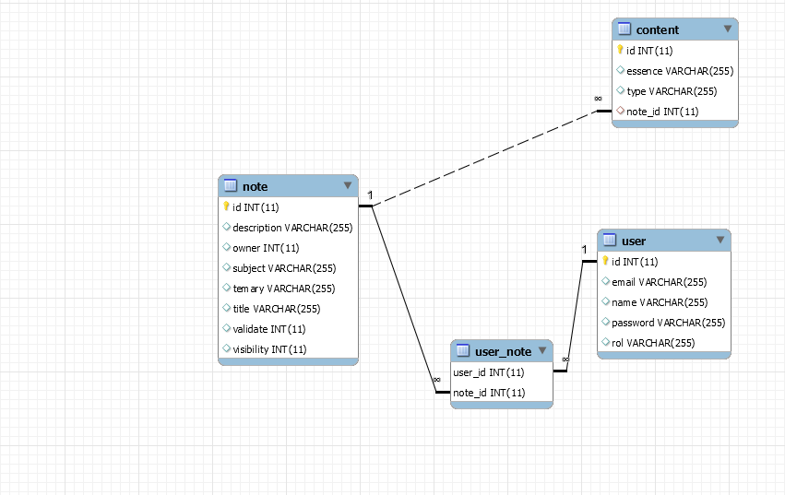

1.1.14 Diseño del sistema

Aunque la web esta codificada en HTML con una hoja de estilo css, usamos también JSTL para mostrar datos de la base datos y hacer la conexión con el servidor. Mediante Servlets llamamos a métodos que conectan con la Base de datos y extraen datos, luego se redirigirá a los archivos .jsp que son las web escritas en html con el código necesario para mostrar dichos datos y enviar otros al servlet.

1.1.15 Diseño de la interfaz de usuario

El diseño está pensado teniendo en cuenta que tipo de usuarios estarán en la web, al ser estudiantes el diseño de la web está inspirado en un cuadernos de matemáticas. Como se ha explicado en anteriores puntos los colores usados son colores que recuerdan a los números y las matemáticas.
El diseño usado es sencillo y fácil de intuir. Como la mayoría de las web que los usuarios están acostumbrados a ver empieza con un login con un botón para iniciar sesión registrarse en el caso de que no estén en el sistema. La web principal del usuario recoge las notas creadas y guardadas por el y aparecerán con su título para una fácil distinción además de estar ordenadas por la asignatura, otra característica del apunte que se facilitó cuando se creó.
En el caso que el usuario no comprenda algo de la web, abajo a la derecha dispone de un chatbot que le dirá que le escriba el nombre de algún apartado para que le explique cuál es la función.

1.1.16 Diseño del contenido.

El contenido se realizará de forma simple de manera que quede elegante. Los iconos serán todos del mismo color y tamaño. Se estructurará de forma que todo quede ordenado y el usuario no se agobie o se pierda a la hora de navegar entre las webs. Los botones y los apuntes generados tendrán un diseño con pocos colores y de un tamaño entre mediano y grande, que sea fácil de ver y fácil de acceder a ellos.
En el móvil, se eliminarán contenido innecesario para ahorrar espacio como muchas imágenes y los botones del menú de navegación quedarán contraídos hasta que el usuario los quiera usar.
Según el tamaño de la pantalla la distribución de los apuntes se ira adaptando para aprovechar el espacio suficiente de forma que sigan siendo igual de visibles y ordenados para el usuario.

Identificación y cuantificación de contingencias
1.2 Aseguramiento de la calidad.

Se busca un orden al codificar y buscando la solución más óptima a la hora de realizar los métodos y además de resolver el problema de la forma más elegante sin escribir demasiadas líneas de código innecesarias para que el tiempo de respuesta sea el menor posible.
Cuando ocurra algún error se intenta solucionar para mejorar el aplicativo y si no es posible resolver el fallo se busca resolver el problema de otra forma más sencilla.
La web cuenta con un diseño intuitivo además de las guías que puede haber para la facilidad de uso del aplicativo.
Durante la codificación se mantuvo actualizando el código de la web conformo hacia cambios para que no saliesen errores en el futuro o se generase código muerto.

